QuietCation ad Aruba: La Filosofia del Viaggio Lento Conquista i Caraibi
Tempo, Tranquillità, Trasformazione: sull’Isola Felice riscoprire il potere trasformativo della lentezza è possibile.
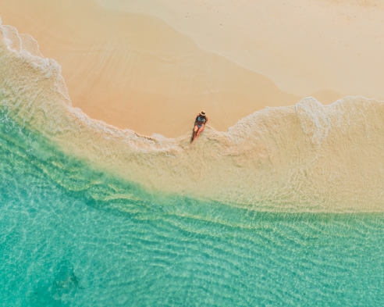
Scarica la galleria immagini qui – © Aruba Tourism Authority o Credits in descrizione del file

Aruba, Aprile 2026 – Nel pieno dell’era dell’iperconnessione, Aruba imbocca la direzione opposta e trasforma la lentezza in proposta turistica. Prende forma la Quietcation: una vacanza che mette al centro silenzio, tempo e rigenerazione. Non una semplice tendenza, ma una risposta concreta al bisogno contemporaneo di disconnessione e autenticità. Complice un clima stabile tutto l’anno - l’isola è al di fuori della cintura degli uragani - e icone naturali come Eagle Beach, eletta tra le più belle dei Caraibi nel 2026, Aruba ridefinisce l’idea di soggiorno balneare. Il mare diventa spazio terapeutico, la natura una guida, il tempo un alleato. Nasce così la “Vitamina T”: fatta di Tempo, Tranquillità, Trasformazione.

Il Tempo Ritrovato: Oceano Come Terapia
Ad Aruba il tempo smette di essere una risorsa da ottimizzare e torna a essere uno spazio da vivere. È su questa filosofia che il Boardwalk Boutique Hotel Aruba costruisce la propria proposta: per l’estate 2026, il boutique hotel adults-only introduce un calendario settimanale di esperienze pensate per rallentare davvero. Tra le più suggestive, i Floating Ocean Sound Baths: si galleggia dolcemente al tramonto mentre le vibrazioni delle campane tibetane accompagnano il corpo verso il rilassamento profondo. Oppure l’Hammock Cocooning, sospesi tra le palme in amache anti-gravità, guidati da respirazione e suoni avvolgenti. E per chi desidera staccare davvero, il Disconnect to Reconnect Exchange propone uno scambio simbolico: lo smartphone lascia spazio ad attività creative e momenti di introspezione.

La Trasformazione Silenziosa: Natura, Movimento, Contemplazione
La trasformazione passa anche attraverso il paesaggio. L’Arikok National Park, che copre quasi il 20% dell’isola, è il cuore naturale di Aruba: sentieri, grotte, sorgenti e coste battute dal vento diventano scenari per esperienze immersive, tra trekking, meditazione e osservazione delle stelle. Aruba Nature Explorers propone escursioni private e sostenibili: mindfulness all’alba, birdwatching silenzioso, visite alle aziende agricole locali. Esperienze pensate per sentire davvero il territorio. Le sessioni di yoga sull’isola possono svolgersi in angoli di paradiso scelti appositamente: tra panorami e giardini immacolati, spiagge isolate o nel comfort di resort selezionati. In questo contesto, tra le figure più richieste, Maria Pucci porta ad Aruba lo yoga antigravitazionale: sessioni in sospensione che alleggeriscono il corpo e liberano tensioni profonde, spesso praticate all’aperto, tra luce dorata e brezze caraibiche.

Le Spa Naturali: Quando La Terra È La Cura
Il benessere ad Aruba affonda le radici nella sua storia. L’aloe vera, introdotta nel 1840, ha reso l’isola uno dei principali produttori mondiali già nel XIX secolo. Oggi questo patrimonio vive nell’Aruba Aloe Factory, dove è possibile seguire l’intero processo produttivo e scoprire il legame profondo tra territorio e cura del corpo. Le spa dell’isola reinterpretano questa tradizione con trattamenti a base di aloe, nota per le proprietà lenitive e idratanti. Il risultato è un benessere autentico, che nasce dalla materia prima e si traduce in rituali contemporanei.

Ospitalità che rallenta il ritmo
La filosofia della Quietcation trova piena espressione anche nelle strutture ricettive. Al Bucuti & Tara Beach Resort il benessere è l’essenza stessa del soggiorno. Si inizia con una consulenza personalizzata con il Wellness Concierge, che costruisce percorsi su misura tra movimento, mindfulness e riposo. I Solo Wellness Retreats uniscono yoga, meditazione e rituali alla Purun Spa; i Couples Retreats intrecciano sound healing, breathwork e cene sotto le stelle; i Transformative Journeys scandiscono le giornate dall’alba sull’oceano allo yoga serale, con trattamenti rigenerativi e momenti di quiete profonda. Il Manchebo Beach Resort & Spa propone invece programmi quotidiani di yoga, mindfulness e trattamenti olistici in un contesto dedicato al riequilibrio interiore. Sull’esclusiva Renaissance Island, l’Okeanos Spa offre rituali privati in spa cove affacciate sul mare, ispirati agli elementi naturali dell’isola. Tra le novità, la Spa del Secrets Baby Beach Aruba, adults-only in una delle zone più intime dell’isola, pensa ad un'esperienza di profonda quiete: al centro, una scenografica piscina riflettente; intorno, sale trattamenti e aree lounge dal design essenziale. Il percorso di idroterapia introduce a rituali olistici e massaggi definiti insieme ai terapisti per un benessere autenticamente personale.

Ad Aruba, il viaggio non è più una sequenza di cose da fare, ma uno spazio da abitare. Un invito a rallentare, a essere presenti, a lasciare che gli alisei portino via il superfluo.

Maggiori Informazioni su Aruba:
www.aruba.com
Global Tourist - Ufficio del Turismo di ARUBA in Italia
Tel: 011 – 4546557 - Email: aruba@globaltourist.it

